LA PREMIERE GUERRE MONDIALE

De l'attentat local à la guerre mondiale
Source : http://info.france2.fr/dossiers/monde/3590372-fr.php par Benjamin Dargent
L'attentat de Sarajevo qui a provoqué la mort de l'archiduc François-Ferdinand est l'étincelle qui a embrasé le monde
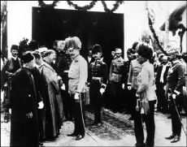
En tant qu'inspecteur général de l'armée autrichienne, l'archiduc Francois-Ferdinand effectue en juin 1914 un voyage en Bosnie, province de son empire qui est hostile à la domination austro-hongroise. Le 28 juin 1914, au matin, une bombe est découverte sur son parcours qui le mène à Sarajevo. Mais cela n'arrêtera pas l'archiduc qui arrive sain et sauf dans la capitale bosniaque. Cependant, le sort s'acharne. Dans l'après- midi, l'héritier du trône et sa femme sont assassinés en pleine rue par balle par Gavrilo Princip, un étudiant bosniaque, armé par des serbes, membre d'un mouvement nationaliste baptisé "la jeune Bosnie".

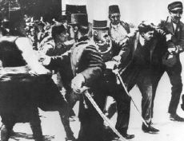
A cette époque règne en Europe centrale de grandes tensions dues aux rivalités qui opposent les grandes puissances coloniales. L'attentat de Sarajevo a donc joué le rôle de détonateur. En effet, l'Autriche soupçonnant les autorités serbes d'avoir orchestré cet attentat lance un ultimatum à la Serbie en lui demandant de pouvoir enquêter sur son territoire, sachant que Belgrade refuserait. L'Autriche possède alors un motif valable pour déclarer la guerre à la Serbie, soupçonnée d'encourager les mouvements nationalistes au sein de son empire, afin de l'annexer. Le 28 juillet, l'Autriche-Hongrie, avec le soutien de l'Allemagne, déclare la guerre à la Serbie: Vienne veut en finir au plus vite. En trois jours, ce conflit balkanique va prendre des proportions européennes lorsque la Russie, alors alliée à la Serbie mobilise son armée contre l'Autriche.
Anticipant un conflit général, les grandes puissances se sont regroupées en deux coalitions militaires hostiles: la Triple Entente regroupant la France, la Russie et le Royaume-Uni et la Triple Alliance réunissant l'Allemagne, l'Italie et l'Autriche-Hongrie.

Quand le conflit devient mondial
A partir du 28 juillet 1914 la situation est irréversible. Les puissances européennes, minées par les rivalités territoriales et coloniales, entrent tour à tour dans le conflit. Le 1er août, l'Allemagne déclare la guerre à la Russie et le 3 août, l'Allemagne déclare la guerre à la France. Les alliances fonctionnent comme un système: les pays prennent la défense de leurs alliés et c'est ainsi que l'Europe s'enfonce dans la guerre. Tous ces pays pensent qu'elle sera courte.

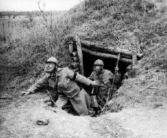
Mais cette illusion disparaît très rapidement, dès l'autonome 1914 avec les premières grandes offensives sur les fronts ouest et est. Dès août 1914, la Russie lance une grande offensive sur la Prusse orientale qui s'achève pour elle par deux lourdes défaites. Les Russes commencent alors un recul vers l'est jusqu'en 1917, date de la révolution bolchevique, qui débouche sur l'armistice de Brest-Litovsk.

Sur le front ouest, les français infligent une sérieuse défaite à l'armée allemande lors de la célèbre bataille de la Marne en septembre 1914.

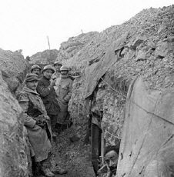
En 1915, le front ouest est stabilisé de la mer du Nord à la frontière suisse. C'est à ce moment que commence la guerre des tranchés transformant alors le conflit en un véritable massacre où les soldats tombent par centaine de milliers. Cette guerre de position va alors se dérouler sur trois puis quatre fronts différents. Il y a le front russe, le front français, le front des Balkans et le front italien après l'entrée en guerre de l'Italie contre son ex-allié austro-hongrois.

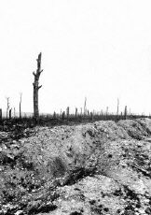
En 1916, la bataille de Verdun fait 300.000 morts et 400.000 blessés dans les deux camps et l'offensive franco-britannique de la Somme causera la mort de 1.200.000 personnes en 20 semaines de combats. En trois ans de guerre, 330.000 soldats tomberont au seul lieu-dit du Chemin des dames.
1917, année riche en événements, s'inscrit comme un tournant de la guerre. En mars, la révolution bolchevique fait rage en Russie et pousse le Tsar Nicolas II à abdiquer. Tiraillé de l'intérieur, la Russie va signer l'armistice de Brest-Litovsk avec l'Allemagne. Cette trêve permet aux troupes allemandes de se reporter sur le front français. En mer, le paquebot anglais " le Lusitania" est coulé par un sous-marin allemand qui cause la mort de 128 américains. Cette incident, va décider le Président Wilson à engager les Etats-Unis dans le conflit en avril de cette même année. La guerre prend alors une dimension mondiale.

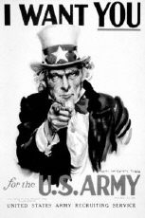
En 1918, les Alliés renforcés par les Etats-Unis, reprennent le nord de la France après la seconde bataille de la Marne, entraînant l'effondrement allemand. De leur côté, l'Autriche-Hongrie, la Turquie et la Bulgarie subissent d'écrasantes défaites et signent des armistices dès septembre-octobre. L'armistice signé à Rethondes le 11 novembre 1918 avec l'Allemagne scelle la victoire des Alliés.

La guerre a remodelé l'Europe
Au sortir de la guerre, la carte de l'Europe a été profondément modifiée par le regain de nationalisme ambiant
L'empire des Habsbourg, puissance dominante en Europe centrale pendant cinq siècles, s'étendait alors de la Suisse à l'Ukraine, rassemblant une douzaine de nationalités différentes (Allemands, Hongrois, Tchèques, Polonais, Ukrainiens, Roumains, Croates, Serbes, Slovaques, Slovènes et Italiens). A la fin du conflit, les sentiments nationalistes ont sapé l'unité de l'empire. Le 28 octobre 1918 naissait la Tchécoslovaquie et, le jour d'après, les Slaves du sud créaient la Yougoslavie tandis que le 1er novembre, une insurrection éclatait à Budapest. Deux jours plus tard, le 3 novembre, l'empire des Habsbourg était formellement dissous lors de la signature de l'armistice entre l'Autriche-Hongrie et les puissances victorieuses, Etats-Unis, France et Grande-Bretagne.

La conférence de Paris en 1919 fut un autre temps marquant de ce remodelage. Elle allait donner naissance à cinq nouveaux pays constitués à partir de territoires russes (Finlande, Estonie, Pologne, Lituanie et Lettonie), la Hongrie perdit les deux tiers de ses territoires, l'Italie reçut une partie du Tyrol et "le reste", selon le mot du président français Georges Clemenceau, devint l'Autriche contemporaine.

La grande guerre a donc mis fin aux quatre grands empires européens à savoir l'empire russe, austro-hongrois, allemand et ottoman. Elle a aussi donné naissance à la Société des Nations (SDN) fondée sur un pacte entre Etats souverains, unis pour assurer la paix mondiale. Le choc provoqué par ce conflit meurtrier, qui a vu pour la première fois l'utilisation des gaz, des sous-marins, des blindés, des bombardements massifs, ou encore de l'aviation n'empêchera pourtant pas le monde de sombrer une nouvelle fois, 20 ans plus tard, dans le piège d'une seconde guerre mondiale qui sera cinq fois plus meurtrière.

Carte de l’Europe en 1900
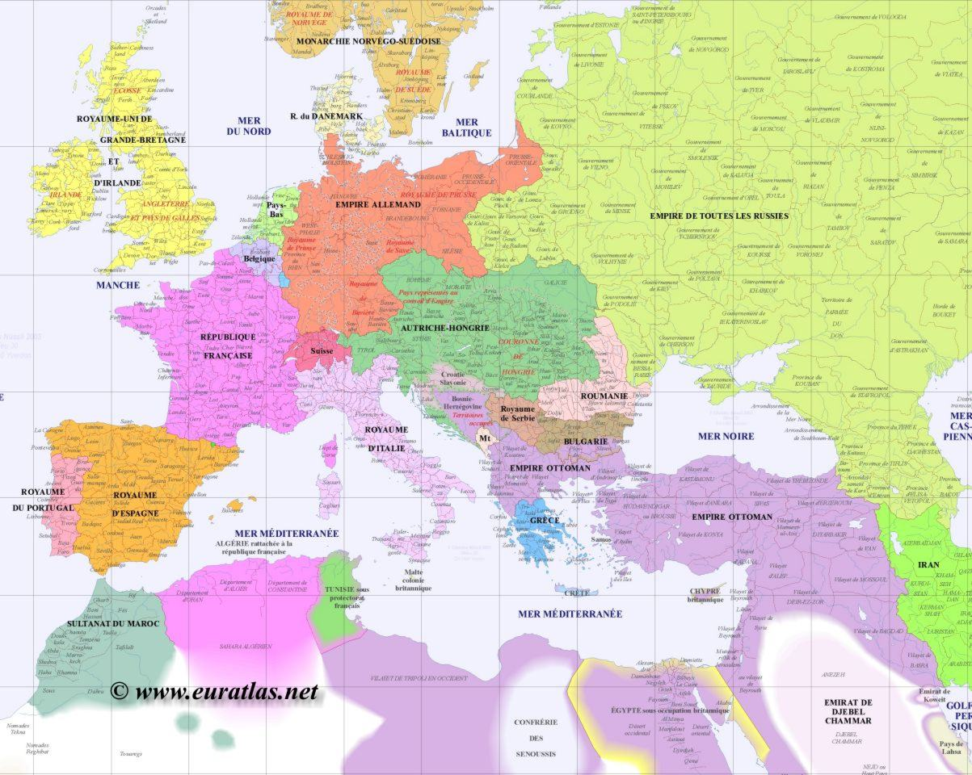
Source : http://www.euratlas.net/AHP/grand/gr1900.jpg (carte Europe en 1900)

Carte de l’Europe en 1918
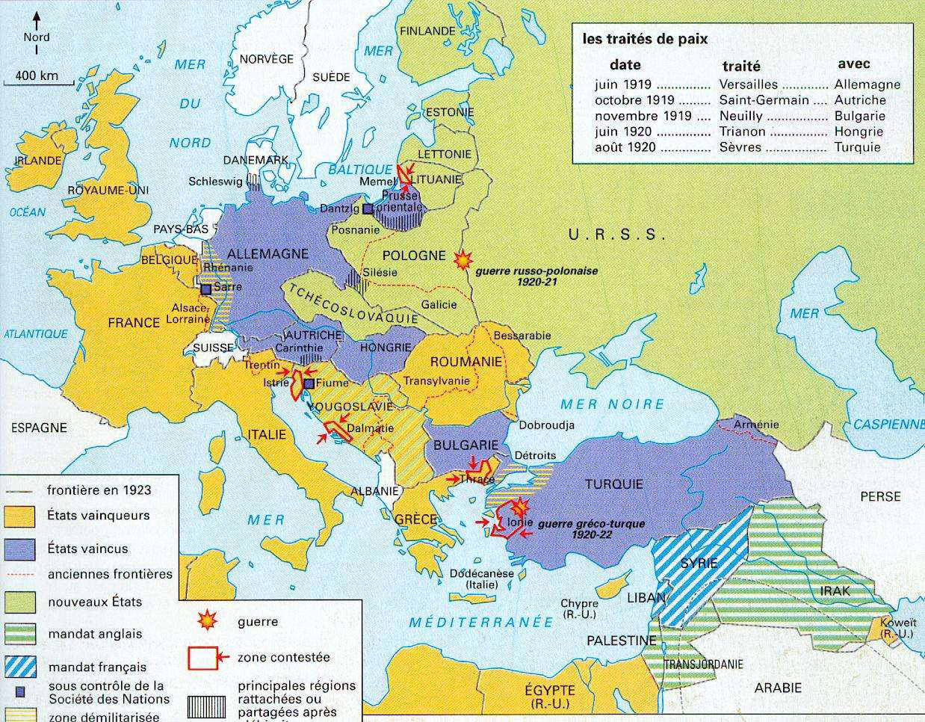
Source : http://www.csdm.qc.ca/LPage/sds/isi/Site_guerre/images/monde1923.jpg

Questions :
- Retrace les moments importants de la première guerre mondiale sous la forme du schéma de ton choix. 4 grandes parties sont à dégager au minimum.
- Note 4 différences notables entre la carte de l’Europe de 1900 et de 1918. Sélectionne 2 éléments et explique la transformation à l’aide du texte qui te raconte cette période agitée de l’histoire.
- Quelles pourraient être les conséquences de ce remodelage. (2 éléments)

Lettres de Poilus
Source : http://www.ac-nancy-metz.fr/ia88/durkheim/eleves/pages_personnelles/perso2001/guerre_mondiale_lea_marine/lettre_de_poilus.htm

31 juillet

Les tranchées de première ligne sont en face de nous. Ici, en plus des balles, des bombes et des obus, on a la perspective de sauter à 100 mètres en l'air d'un instant à l'autre ; c'est la guerre des mines. La dernière explosion a fait un trou de 25 mètres de profondeur sur 50 mètres de diamètre. Inutile de te dire ce que sont devenus ceux qui se trouvaient dans le rayon.
Pierre Rullier

Octobre 1915

Je crois n'avoir jamais été aussi sale. Ce n'est pas ici une boue liquide, comme dans l'Argonne. C'est une boue de glaise épaisse et collante dont il est presque impossible de se débarrasser, les hommes se brossent avec des étrilles. Par ces temps de pluie, les terres des tranchées, bouleversées par les obus, s'écroulent un peu partout, et mettent au jour des cadavres, dont rien, hélas, si ce n'est l'odeur, n'indiquait la présence. Partout des ossements et des crânes. Pardonnez- moi de vous donner ces détails macabres; ils sont encore loin de la réalité.
Jules Grosjean

Les femmes participent activement à l'effort de guerre
Source : http://www.ac-rennes.fr/orient/egalchanc/fem3rep/guerre/index.htm
La mobilisation des paysannes se fit grâce à l'appel de Viviani le 7 août 1914 :
Le 7 août 1914, le Président du Conseil René Viviani, qui songe à une guerre courte, lance un appel aux femmes françaises : il s'adresse en fait aux paysannes, dont il pense avoir un grand besoin dans les campagnes désertées par les hommes. Il leur parle le langage viril de la mobilisation et de la gloire. Il utilise l'impératif et des phrases exclamatives qui ressemblent à des ordres : il s'adresse aux femmes comme à des soldats.

« Debout, femmes françaises, jeunes enfants, filles et fils de la patrie. Remplacez sur le champ de travail ceux qui sont sur le champ de bataille. Préparez-vous à leur montrer, demain, la terre cultivée, les récoltes rentrées, les champs ensemencés ! Il n'y a pas, dans ces heures graves, de labeur infime. Tout est grand qui sert le pays. Debout ! A l'action ! A l'oeuvre ! Il y aura demain de la gloire pour tout le monde »

La mobilisation dans l'industrie : une nécessité pour vaincre
A partir de la fin 1915, les femmes se rendent à l'usine, mais cette mobilisation atteint son apogée fin 1917. Leur effort de guerre s'est surtout fait ressentir dans les usines d'armement où les conditions de travail sont très difficiles pour les "Munitionnettes" comme le montre la journaliste Marcelle Capy dans son témoignage paru dans La Voix des Femmes, entre Novembre 1917 et Janvier 1918 :
"L'ouvrière, toujours debout, saisit l'obus, le porte sur l'appareil dont elle soulève la partie supérieure. L'engin en place, elle abaisse cette partie, vérifie les dimensions (c'est le but de l'opération), relève la cloche, prend l'obus et le dépose à gauche. Chaque obus pèse sept kilos. En temps de production normale, 2500 obus passent en 11 heures entre ses mains. Comme elle doit soulever deux fois chaque engin, elle soupèse en un jour 35 000 kg. Au bout de 3/4 d'heure, je me suis avouée vaincue. J'ai vu ma compagne toute frêle toute gentille, dans son grand tablier noir, poursuivre sa besogne. Elle est à la cloche depuis un an. 900 000 obus sont passés entre ses doigts. Elle a donc soulevé un fardeau de 7 millions de kilos. Arrivée fraîche et forte a l'usine, elle a perdu ses belles couleurs et n'est plus qu'une mince fillette épuisée. Je la regarde avec stupeur et ces mots résonnent dans ma tête : 35 000 kg".
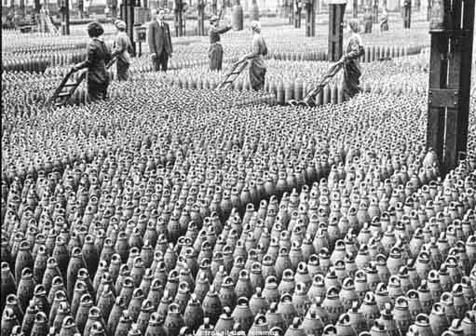
Questions :
- Que penses-tu des conditions de vie dans les tranchées ? Réponds en 6-7 lignes.
- Les femmes sont-elles totalement épargnées par la guerre ? Justifie ta réponse à l’aide de 2 arguments.

